«Ұшқын» дебат клубының ақпараты
27.09.2023 күні «Ұшқын» дебат клубының ұйымдастыруымен Американдық парламенттік форматында (АПФ) мектепішілік пікірсайыс турнирі өтті. Турнирдің мақсаты Оқушылардың дебат ережесі туралы толық ойын қалыптастыру, танымдық, ізденімпаздық қасиеттерін қалыптастыру, шығармашылыққа баулу, оқушылардың ой-өрісін, тіл байлығын,есте сақтау қабілеттерін дамыту. Турнир бойынша 8 фракция ойынға қатысты.Төрешілер топтардың ойындарына әділ төреліктерін жасап, дәлелдермен нақты сөйлеген спикерлерді ерекше атап өтті. Алдағы ойындарға сәттілік тілеп, жіберілген кемшіліктер туралы да айтты.

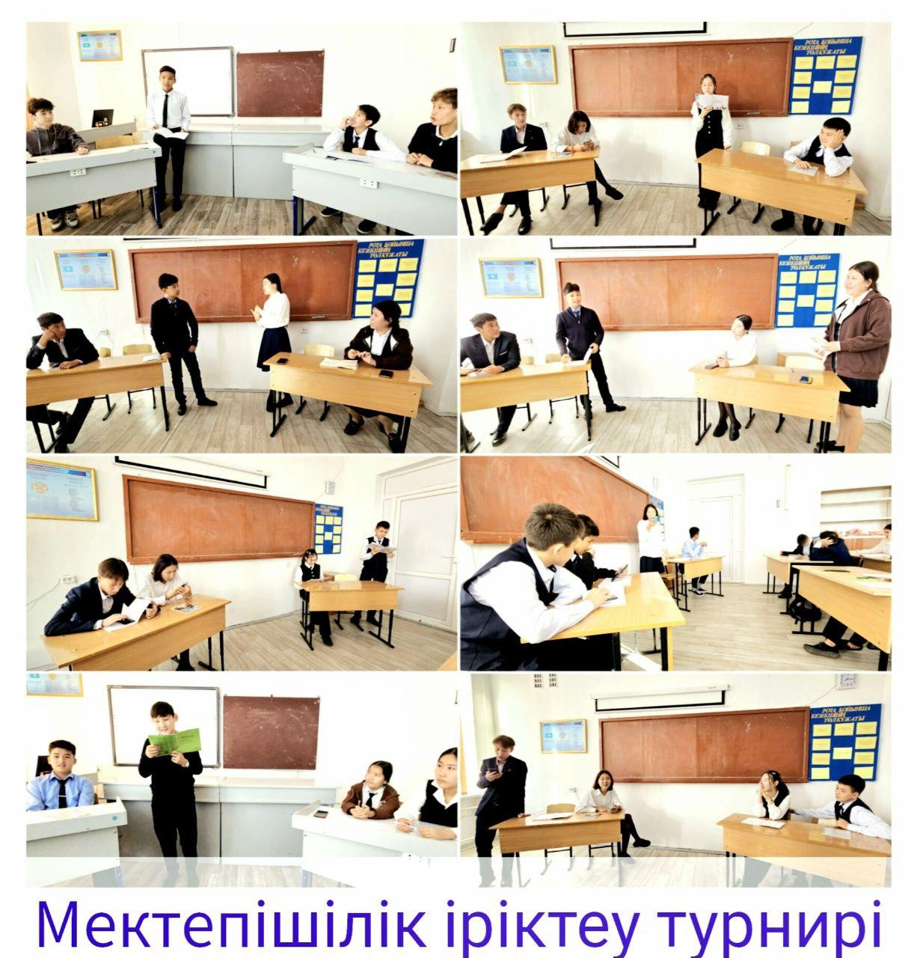
Информация
27.09.2023 состоялся очный дебатный турнир в американском парламентском формате (АПФ), организованный дебатным клубом «Ұшқын» Цель турнира-формирование у учащихся полноценной игры о правилах дебатов, формирование познавательных, любознательных качеств, приобщение к творчеству, развитие мышления, языковых навыков,памяти учащихся. В турнире приняли участие 8 фракций.Судьи особо отметили спикеров, которые сделали справедливое правосудие для игр групп и четко выступили с аргументами. Пожелал удачи в предстоящих играх, а также рассказал о допущенных недостатках.

